CLASE PREPARADA

Profesora: Myriam Galván O.
Asignatura: Economía
Tema (s): Paráfrasis del texto:
“Economía como ciencia social”; DIECKOW, Liliana María. (2010) “Economía como Ciencia Social”. Prácticas. Mc Graw Hill; España.
No. de clase(s): 35, 36, 37
Fecha.: semana del 13 al 17 de noviembre

I. OBJETIVO… Economía, tres niveles de interpretación. El término economía se puede entender de tres formas.
- como mecanismo de asignación de recursos o sistema
- como ciencia
- como aplicación en un país.
II. CONTENIDOS…. Economía como:
MECANISMO DE ASIGNACIÓN DE RECURSOS o SISTEMA. Para ello, se presentan algunas definiciones de economía:
• “Estudia la manera en que se fijan los precios del trabajo, del capital y de la tierra y el modo en que se utilizan para asignar recursos”
• “Examina la distribución de la renta y sugiere algunas fórmulas para ayudar a los pobres sin afectar negativamente los resultados generales”.
• “Examina la influencia del gasto, los impuestos y los déficits presupuestarios públicos en el crecimiento”
• “Estudia las oscilaciones del desempleo y de la producción que constituyen el ciclo económico y elabora medidas para mejorar el crecimiento económico”.
• “Analiza el crecimiento en los países en vías de desarrollo y propone medidas para fomentar la utilización eficiente de los recursos.” (Samuelson, P.; 2004:5)
Estas definiciones corresponden a aplicaciones específicas de la economía. Sin embargo, al proponer una definición más general se presenta la siguiente:
“La economía estudia el modo en que los individuos y las sociedades eligen el uso que le darán a los recursos escasos que la naturaleza y las generaciones precedentes les han proporcionado”.
“Es el mecanismo que asigna recursos escasos entre los usos que compiten. Este mecanismo determina tres cosas:
1 ¿Qué bienes y servicios producir y en qué cantidades?
2 ¿Cómo se producirán los diversos bienes y servicios?
3 ¿Para quién se producirán los diversos bienes y servicios?”
Esta definición incluye dos ideas claves de la economía: la escasez y la eficiencia. La escasez implica la cantidad relativamente pequeña de recursos disponibles, que no alcanzan para cubrir las necesidades de todos.
En principio, la humanidad ha sabido apreciar los esfuerzos para obtener su alimento a través de la caza, pesca y recolección de frutos en grupo aunando esfuerzos a fin de cubrir sus necesidades básicas. Luego surge el trueque como intercambio de bienes escasos para pasar finalmente al dinero como medio de cambio y de acceso a los recursos. Aún existen bienes accesibles a todos. Estos son los llamados bienes libres a los cuales todos tenemos acceso sin necesidad de pagar o intercambiar cosas: por ejemplo el aire, tierra, agua de mar. Pero, la mayoría de las cosas que necesitamos debemos pagar para obtenerlas. Son los bienes económicos: escasos y con valor de cambio. Son las que se conocen como mercancías.
Por otro lado, debido a que las necesidades de los seres humanos son ilimitadas, equilibrar los recursos escasos con estas necesidades ilimitadas implica darles un uso adecuado, es decir, requieren de la eficiencia: “utilización de los recursos de la sociedad de la manera más eficaz posible para satisfacer las necesidades y los deseos de los individuos”. (Samuelson, P.; 2004: 6)
Al afrontar la escasez, las personas tenemos que elegir. Para ello, ponemos en una balanza los beneficios de tener más de algo y los costos de tener menos de otra cosa. El proceso de sopesar los beneficios con los costos y de hacerlo lo mejor que se pueda dentro de los límites de los posible, se denomina optimización. Por otro lado, economizar es hacer el mejor uso de los recursos disponibles.
Las tres preguntas planteadas por Michael Parkin (qué, cómo, para quién) nos llevan a tratar de definir los componentes principales de la economía y cómo interactúan entre sí. Una formulación esquemática y sencilla es el sistema económico, más conocido como flujo circular de la renta, que se presenta a continuación.
Flujo circular del ingreso
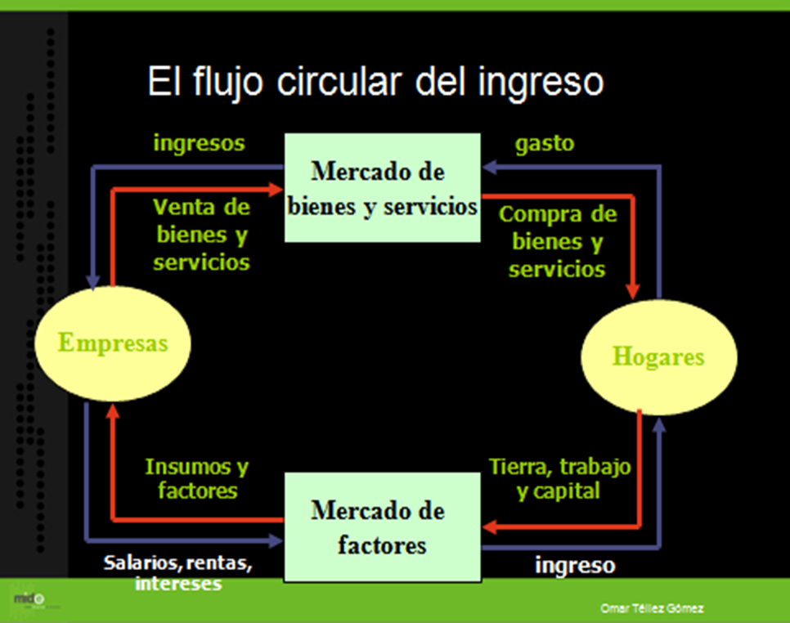
Museo Interactivo de Economía, (México 2010)
La economía es entendida como un sistema, es decir un conjunto de partes y elementos interrelacionados, mutuamente influyentes. Por ello, las decisiones tomadas sobre uno de sus componentes influirán positiva o negativamente sobre los demás.
En este sistema, se destacan determinados elementos: los agentes económicos que toman decisiones, los mercados y sus interrelaciones.
Los agentes económicos son:
a. las familias: cualquier grupo de personas que viven juntas como una unidad de toma de decisiones. Cada individuo que está en la economía pertenece a una familia.
b. las empresas: son una organización que utiliza recursos para producir bienes y servicios. Incluye todo tipo de productores independientemente de su tamaño, por ejemplo: fabricantes de automóviles, agricultores, bancos privados, agencias de turismo, agencias de seguros.
c. el gobierno: es la organización que provee bienes y servicios básicos y redistribuye ingreso y riqueza. Los servicios más importantes provistos por el gobierno son el marco de leyes y los mecanismos de aplicación. También proveen servicio de defensa nacional, salud pública y educación.
Las familias, las empresas y el gobierno toman decisiones económicas. Las familias deciden cuánto de su trabajo, tierra, capital y conocimiento ofrecerán a cambio de salario, renta, intereses y beneficios. También deciden cuánto de su ingreso gastarán en los tipos de bienes y servicios disponibles. Las empresas deciden cuánto trabajo, tierra, capital y conocimiento contratarán y cuántos de los diversos tipos de bienes y servicios producirán. Los gobiernos deciden cuáles bienes y servicios proporcionarán y los impuestos que las familias y las empresas pagarán.
Estas decisiones de las familias, empresas y gobierno se coordinan en los mercados de bienes y factores. En estos mercados, los precios se ajustan constantemente para mantener congruentes los planes de venta y de compra.
Los mercados entendidos en economía como cualquier arreglo que facilita la compraventa pueden ser de dos tipos:
a.- Mercado de bienes: son aquellos en los que se compran y venden bienes y servicios.
b- Mercado de factores: son aquellos en los cuales se compran y venden factores de la producción.
Los factores de producción son los recursos productivos de la economía.
Según Jean B. Say, se clasifican en tres grupos:
1. Tierra (T) o recursos naturales que comprende todos los recursos naturales: agua, suelos, minerales.
2. Trabajo (t): fuerza mental y física de los seres humanos. Incluye mano de obra, cualificada o no.
3. Capital (K): todo el equipo, edificios, herramientas y otros bienes manufacturados que pueden usarse en la producción.
Posteriormente, Alfred Marshall (de la escuela neoclásica) propone un cuarto factor que denomina “organización”, entendida como la combinación de diversos factores de producción para obtener un producto que requiere el consumidor, asumiendo riesgos e introduciendo nuevas técnicas. Sin embargo, esta categoría fue poco aceptada por las escuelas de pensamiento económico.
Actualmente en el marco de la “nueva economía” y de la “sociedad basada en el conocimiento”, se considera un cuarto factor de producción que es el conocimiento (C). Se entiende por conocimiento a un término mucho más amplio que información. Comprende también el desarrollo de tecnologías y las repuestas a preguntas como: saber qué (know what), saber por qué (know why), saber cómo (know how) y quien sabe hacer mejor algo (know who).
Economía como: CIENCIA
Todas las ciencias tienen dos componentes principales: observaciones (y mediciones cuidadosas y sistemáticas) y el desarrollo de un cuerpo teórico para dirigir e interpretar las observaciones. Es la denominada teoría económica: regla general o principios que nos permite entender y predecir las elecciones económicas que hace la gente. Se desarrolla la teoría económica construyendo y probando modelos económicos.
La ciencia económica (como ciencia social) tiene por fin último comprender la compleja realidad, en este caso, económica y utiliza para ello el método científico.
Distintos pensadores, desde los griegos y romanos, se han esforzado en generar una ciencia económica capaz de sintetizar y comprender la realidad económica.
En economía se puede recurrir a cuatro métodos científicos. El primero en utilizarse fue el método inductivo que parte de la observación de los hechos de la realidad para obtener principios generales. También el método deductivo que consiste en el empleo de razonamientos lógicos extraídos de axiomas a priori no derivados de la observación empírica. Por lo general, en el proceso de investigación científica, el economista emplea conjuntamente ambos métodos (en forma complementaria y no opuesta).
Los elementos señalados comprenden:
Los axiomas, que son proposiciones basadas en ideas innatas que no se originan en la evidencia empírica.
Las hipótesis, que son supuestos no verificados, peor que necesitan ser contrastados con la realidad, referentes a variables o relaciones entre variables.
Las teorías, que intentan conceptuar o sistematizar la realidad como resultado de la aplicación de un método a un cierto repertorio de problemas.
Entre las teorías económicas más conocidas se destacan la teoría de la distribución de la renta, teoría de los ciclos económicos, teoría de los salarios eficientes y las teorías según escuelas clásicas y neoclásicas.
Las leyes son generalizaciones aplicables a todos los conceptos, contextos y realidades. Entre las leyes se pueden citar la ley de Oferta, la ley de Demanda y la ley de Okun (que relaciona Producto Bruto Interno con el desempleo).
Los modelos, son los marcos formales para representar los rasgos básicos de un sistema complejo de algunas relaciones fundamentales. Representan algo real, pero carecen de algunas de las características principales y con toda intención es así.
Los modelos económicos se determinan en cuatro categorías de inclusión, a saber:
La microeconomía: “es la rama de la economía que estudia las decisiones de las familias y las empresas, las formas en que funcionan los mercados, la manera en que se regulan y cómo influyen los impuestos en al asignación de trabajo y de bienes y servicios. Los temas que aborda son el cambio tecnológico, la producción, el consumo, los salarios e ingresos”. Se considera a Adam Smith como el iniciador del análisis micro económico.
La macroeconomía por su parte, “es la rama de la ciencia económica que estudia la economía como un todo. Busca entender el cuadro completo en lugar de los detalles de las elecciones individuales. En especial estudia la determinación a nivel global de la actividad económica: el desempleo, el ingreso agregado, los precios medios, la inflación y la distribución de la riqueza”. John Maynard Keynes fue uno de los iniciadores del análisis macro económico al estudiar los gastos y el ingreso.
La meso-economía: Actualmente se agrega la Meso economía, que estudia cómo afecta la situación coyuntural (a nivel local y regional) a las relaciones entre los agentes económicos y el desenvolvimiento económico global, estableciéndose como interface entre la micro y macro economía pero con particularidades diferenciadoras.
La meta-economía introduce conceptos humanísticos que refuerzan el carácter de ciencia social de la economía. Con ella se hace referencia a aquellos aspectos del sistema económico que tienen que ver la organización social del trabajo, la producción y la economía política que de ella se desprende. Su objeto es ver como las cuestiones culturales afectan a la economía.
Por último, como marco contextual se señala al Paradigma que es el modelo general de una ciencia o disciplina, relativamente poco cambiante en el tiempo.
Actualmente participamos del paradigma de la sustentabilidad.
A partir de los hechos de la realidad (hechos económicos), mediante el proceso de inducción, se establecen las hipótesis. Luego deben ordenarse, relacionarse con otros hechos y clasificarlos. También es posible llegar a estas generalizaciones partiendo de ideas innatas o axiomas a priori. De estas hipótesis se deducen teorías, leyes y modelos. Por último, las predicciones que surgen de estos modelos, se contrastan con la realidad.
Para algunos autores como Karl Popper, “el conocimiento científico comienza con la formulación de las hipótesis, las cuales pueden inspirarse tanto en el método inductivo como en axiomas a priori. Es decir para estos científicos el único método posible es el método hipotético deductivo”.
Finalmente, existe un último método que utiliza el análisis estadístico y se denomina econometría. Mediante este método, los economistas pueden tamizar grandes cantidades de datos para extraer sencillas relaciones.
En el abordaje de la economía como ciencia se destacan ciertas falacias de análisis e interpretación del razonamiento económico:
a. la falacia post hoc: ocurre cuando se supone que, como un acontecimiento ocurrió antes que otro, el primero fue la causa del segundo. Ejemplo. El síndrome de la crisis del ´30 en los Estados Unidos y la idea errónea de la suba de salarios, pues ocurrió antes de la crisis.
b. La falacia de no mantener todo lo demás constante y no tener certeza de que variables analizar.
c. La falacia de la composición: cuando suponemos que lo que es cierto de una parte, también lo es del otro. Por ejemplo: si un agricultor recoge una enorme cosecha, tiene una renta más alta, si todos producen una cosecha sin precedentes, las rentas agrícolas disminuyen. (Samuelson, P.; 2004: 7)
Economía como: APLICACIÓN EN UN PAÍS.
La última concepción del término economía hace referencia a la situación económica de un país. En él podremos denotar si es un país desarrollado o en vías de desarrollo, caracterizar sus indicadores principales entre otras cosas. En realidad, consiste en la aplicación de las dos clasificaciones anteriores a un país o Estado en particular.
Para finalizar el análisis de la economía, a continuación se presentan los denominados “diez principios de la Economía”. Estos principios no son leyes por lo cual tienen excepciones:
1. Los individuos se enfrentan a una disyuntiva: costo-beneficio: se debe a las condiciones de escasez económica y necesidades ilimitadas de las personas. Sin embargo, con frecuencia al tomar decisiones no se toma conciencia de ambos componentes de análisis.
2. El coste de una cosa es aquella a la que se renuncia para conseguirla: relacionada a la anterior. El coste no es lo que se adquiere sino el coste de oportunidad de obtener otra cosa.
3. Las personas racionales piensan en términos marginales: se piensa en términos de agregar una unidad más de producción, costos, entre otros.
4. Los individuos responden a incentivos: es necesario motivar a las personas para que adquieran algo, inclusive al producir, necesitan la retribución de los factores de producción.
5. El comercio puede mejorar el bienestar de todo el mundo: desde los orígenes de la humanidad, el ser humano se dedicó a producir de todo. Con la aparición de trueque, surgen los intercambios, división de trabajo y finalmente la especialización. Con ello, se obtienen productos de buena calidad y sin necesidad de producirlos personalmente.
6. Los mercados normalmente constituyen un buen mecanismo para organizar la actividad económica: el mercado con sus dos fuerzas de oferta y demanda, se equilibra y estabiliza generalmente por si solo, alcanzado la satisfacción de todas las partes. Sin embargo, en algunos casos, el mercado no puede equilibrarse por sí mismo, entonces debe intervenir el Estado con controles, precios mínimos y máximos, regulación, cupos de producción.
7. El Estado puede mejorar veces los resultados del mercado: está relacionado con el principio anterior. Cuando el mercado por su cuenta no logra resolver los desequilibrios, debe intervenir el Estado.
8. El nivel de vida de un país depende de su capacidad para producir bienes y servicios: considerando todos los factores de producción y en forma complementaria o sustituta. En la actualidad, el conocimiento es el factor más importante por lo que es discutible este principio.
9. Los precios suben cuando el gobierno imprime demasiado dinero: esta es una de las causas- aunque no lo única- de inflación. El gobierno decide imprimir dinero a falta de circulante y capital para pagar sus deudas. Al imprimir más dinero se reduce la relación moneda – reservas por lo cual el dinero impreso tiene menos respaldo y pierde valor.
10. La sociedad se enfrenta a una disyuntiva a corto plazo entre la inflación y el desempleo: generalmente los gobiernos determinan la sustitución de inflación por aumento de desempleo (Case, K.; Fair, R.; 1997: 12)
Bibliografía
- CASE, Karl; FAIR, Ray (1997): “Principios de microeconomía”. Cuarta edición. Prentice; Hall. México.
- DIECKOW, Liliana María. (2010): “Economía como ciencia social”. Prácticas. Mc Graw Hill; España.
- GANDUR, Antonio (1999): “Microeconomía al alcance de todos”. Macchi; Buenos Aires.
- SAMUELSON, Paul; e. a. (2004): “Economía”. Mac Graw Hill; Buen

III. EVALUACIÓN… elaborar un cuestionario con diez preguntas y sus respuestas

